|  |  |
| --- | --- |
|  | **ПАМЯТКА для населения**  **«Что делать, если провалился под лед?»** |

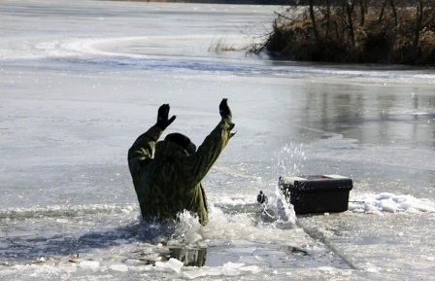

**Если произошла беда и вы провалились под лед, что делать?**

Главное - не терять самообладание! Каждая секунда пребывания в воде работает против вас - пребывание в ледяной воде 10-15 минут опасно для жизни. Однако нужно помнить, что даже плохо плавающий человек способен некоторое время удержаться на поверхности за счет воздушной подушки, образовавшейся под одеждой.

1. Провалившись под лед, старайтесь не поддаваться панике, далее - широко раскиньте  руки и постарайтесь избавиться от лишних тяжестей, чтобы не погрузиться с головой в воду;
2. Если есть кто-то рядом, зовите на помощь;
3. Если возможно, переберитесь к тому краю полыньи, где течение не унесет вас под лед;
4. Не делайте резких движений и не обламывайте кромку;
5. Если достаете ногами до противоположного края провала, примите горизонтальное положение, упираясь в него ногами, вытащите на лед сначала одну ногу, затем вторую;
6. Выбираться на лед можно таким же способом, каким садятся на высокие подоконники, т.е. спиной к выбранному месту;
7. Как только большая часть тела окажется на льду, перекатитесь на живот и отползайте подальше от места провала;
8. Выбирайтесь, по возможности, в ту сторону, откуда пришли – там проверенный лед;
9. Если трещина во льду большая, пробуйте выплыть спиной;
10. Выбравшись из пролома, нужно откатиться и ползти в сторону, обратную направлению движения;
11. Добравшись до плавсредства, надо немедленно раздеться, выжать намокшую одежду и снова надеть;
12. После необходимо обратиться к врачу/вызвать скорую помощь.

**Будьте внимательны и осторожны.** Если произошла беда, помните, рядом с Вами находятся профессионалы, звоните по единому телефону вызова экстренных оперативных служб «112».

|  |
| --- |
|  |

**Комитет гражданской защиты населения**

**администрации Волгограда**